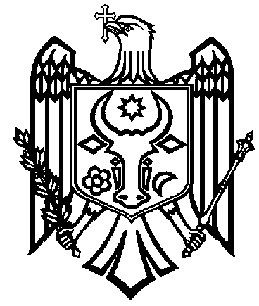
REPUBLICA MOLDOVA
RAIONUL CANTEMIR
CONSILIUL COMUNAL TOCENI
MD 7340, s. Toceni, raionul Cantemir, tel. 027351236 e-mail:primaria.toceni@apl.gov.md

D E C I Z I E
Proiect

Nr.7/1 din iulie 2026

Cu privire la amalgamarea voluntară a unităților administrativ-teritoriale comuna Toceni orașul Cantemir, Antonești, Plopi, Porumbești și Stoianovca

În temeiul art. 14 alin. (2) lit. k¹) din Legea nr. 436/2006 privind administrația publică locală, în conformitate cu prevederile art. 5, 6, 8, 10 și 11 din Legea nr. 225/2023 privind amalgamarea voluntară a unităților administrativ-teritoriale și pct. 25, 39, 40 și 43 din Metodologia de amalgamare voluntară a unităților administrativ-teritoriale, aprobată prin Hotărârea Guvernului nr. 925/2023, luând în considerare că unitățile administrativ-teritoriale participante formează un teritoriu contiguu, dispun de legături economice, sociale și culturale comune, asigură accesibilitatea serviciilor publice și întrunesc criteriile prevăzute de legislația în vigoare pentru constituirea unei unități administrativ-teritoriale amalgamate viabile din punct de vedere administrativ și financiar, avizul comisiilor consultative de specialitate, Consiliul Comunal Toceni,

DECIDE:

- Se aprobă amalgamarea voluntară a următoarelor unități administrativ-teritoriale:
1. Comuna Toceni
2. Orașul Cantemir;
3. Comuna Antonești;
4. Comuna Plopi
5. Satul Porumbești;
6. Satul Stoianovca, cu centru administrativ în orașul Cantemir.
2. Se aprobă viziunea cu privire la viitorul UAT Toceni, Cantemir, Antonești, Plopi, Stoianovca., conform anexei nr.1.
- Se pune în sarcina primarului, dlui Serghei Scutelnic:

2.1.Transmiterea deciziei privind amalgamarea voluntară a unităților administrativ-teritoriale: Toceni, orașul Cantemir, Comunile Antonești, Plopi, satele Porumbești și Stoianovca, către Cancelaria de Stat a Republicii Moldova.

- Prezenta decizie intră în vigoare la data includerii în Registrul de stat al actelor locale și poate fi contestată în termen de 30 de zile de la data comunicării, la Judecătoria Cahul, sediul Cantemir, conform prevederilor Codului administrativ al Republicii Moldova.

Preşedintele şedinţei

Contrasemnează:

Secretara Consiliului Lilia Munteanu

